
成绩 | （采用四级记分制）



本科毕业论文（设计）

题目：嵌入式JavaScript引擎模糊测试方法研究

学生姓名 雷璟锟
学 号 2021117283
指导教师 叶贵鑫
院 系 信息科学与技术学院
专 业 软件工程
年 级 2021级

教务处制
二○二○年六月

诚信声明

本人郑重声明：本人所呈交的毕业论文（设计），是在导师的指导下独立进行研究所取得的成果。毕业论文（设计）中凡引用他人已经发表或未发表的成果、数据、观点等，均已明确注明出处。除文中已经注明引用的内容外，不包含任何其他个人或集体已经发表或在网上发表的论文。
特此声明。

论文作者签名：
日 期： 2025年6月7日

摘 要

随着物联网技术的快速发展，JavaScript凭借其灵活易用、交互性强和跨平台优势，成为智能家居、工业传感器等嵌入式设备的热门开发语言。各类嵌入式JavaScript引擎应运而生，然而，嵌入式设备的资源受限特性（如低内存、弱算力）与JavaScript动态语言特性的结合，导致传统测试方法难以有效覆盖引擎的潜在缺陷（如内存泄漏、规范兼容性问题及安全漏洞）。同时由于其广泛应用于物联网终端、工业控制系统及医疗设备等关键领域。使得引擎中潜在的安全漏洞若未被及时检测修复，可能导致灾难性后果。
为了有效地对嵌入式JavaScript引擎进行缺陷检测，本文针对嵌入式JavaScript引擎的测试挑战，提出一种基于动态变异与差分测试的模糊测试框架。具体研究内容如下：
（1）为了获取高质量、语义丰富的测试用例，

关键词：嵌入式JavaScript引擎 模糊测试 测试用例变异

中文摘要 | 黑体、小二、居中
摘要内容 | 宋体(英文时为Times New Roman)、小四  段前0行，段后0行，1.5倍行距  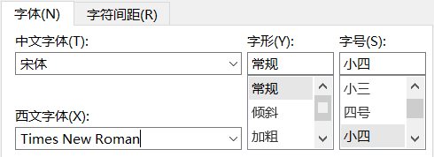  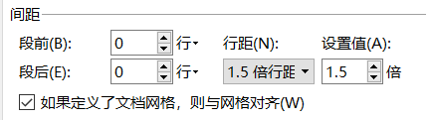
关键词 | 黑体、小四。
关键词内容 | 宋体(英文时为Times New Roman)、小四，关键词各词条间用空格隔开。

Abstract

This article mainly talks about market……(Times New Roman 小4号)
……
……
……

Keywords：keywords1; keywords2; keywords3
（Times New Roman体小4 加粗） （Times New Roman体小4号）

目录

1 无序竞争…………………………………………………………………………1
1.1 无序竞争及其特点………………………………………………………… 2
1.1.1 定义………………………………………………………………………2
1.1.2 无序竞争的特点…………………………………………………………3
1.1.2.1 特点一……………………………………………………………4
1.2 无序竞争的表现及其成因……………………………………………………4
总结…………………………………………………………………………………10
参考文献 ……………………………………………………………………………11

目录 | 黑体 (英文时为Times NewRoman)、小二号、居中。
一级标题 | 黑体 (英文时为Times New Roman)、小四、不缩进。
二级标题 | 宋体 (英文时为Times New Roman)、小四、缩进 2 个 半角空格。
三级标题 | 宋体 (英文时为Times New Roman)、小四、缩进 4 个 半角空格。
四级标题 | 宋体 (英文时为Times New Roman)、小四、缩进 6 个 半角空格。

1 绪论
  - 研究背景和意义
    - 选题背景
JavaScript是一种动态类型、弱类型、基于原型的脚本语言，由 Brendan Eich 于 1995 年在 Netscape 浏览器中首次推出。JavaScript的出现改变了HTML作为标记语言的局限性，为其注入了动态行为与用户交互能力，其语言简单、易于学习的特点让JavaScript不仅在Web领域大放异彩，在嵌入式开发领域也同样展现处独特优势。嵌入式JavaScript引擎如雨后春笋般涌现，如QuickJs、JerryScript，Hermes等，这些引擎被广泛的使用在资源受限的设备上。嵌入式JavaScript引擎的安全与性能问题面临着巨大的挑战，如何对JavaScript引擎高效测试的问题亟待解决。
作为软件生态的基础设施，编译器的正确性与可靠性不言而喻。编译器主要将高级语言翻译为二进制机器码，而翻译时所遵守的规则即是语言规范。语言规范定义了标准化符号的组合规则、约束以及它们所需要执行的操作指令。每种编程语言都有自己的语言规范，且会随着语言特性的演进而持续演进,语言规范的复杂性给程序员的阅读和理解都带来了很大的困难。也给编译器测试带来了巨大的困难。如果编译器有问题，可能导致语义变化、性能退化等严重问题。对于大多数的开发人员来说，这类问题很难被定位和发现。因此，早期对编译器的测试十分重要。目前编译器的测试方法有很多，包括兼容性测试、自举测试、等效模型测试、模糊测试、符号执行等。
模糊测试（Fuzzing）作为当前主流的软件缺陷检测方式，其核心机制是通过自动化生成或特殊变异策略构造海量合法/非法的输入样本，将这些样本动态注入目标程序，触发程序非预期行为（如崩溃、内存泄漏、逻辑错误等），从而暴露潜在漏洞。模糊测试方法可以分为变异测试（mutation-based）以及生成测试（generation-based）。模糊测试可以被用作白盒，灰盒或黑盒测试。自1988年威斯康星大学的Barton Miller教授提出模糊测试以来，模糊测试已被广泛应用到各个研究领域，包括编译器，网络协议，Web漏洞挖掘等。模糊也可与其他测试技术相结合，如与差分测试结合测试编译器，与符号执行技术与约束求解技术结合做白盒模糊测试。

    - 选题意义
从软件测试的角度来看，编译器也是一种特殊的软件，其输入就是某一种语言编写的程序。对于JavaScript引擎来说，测试用例即为符合语法和语义规范的JavaScript代码。然而传统的模糊测试工具由于生成策略单一（如AFL的位翻转），仅能对单个字节进行有效变异，很难兼顾语法正确性与语义丰富性，导致测试效率低下。
ECMAScript-262是ECMA（欧洲计算机制造商协会，European Computer Manufactures Association）提出的一套JavaScript语言规范。Test-262则是由ECMA技术委员会维护的官方测试套件，旨在验证JavaScript引擎对ECMAScript语言规范的符合性。截止2025年3月，ECMA-262已经推出了第十五版规范——ES15；Test-262由220位贡献者提供了16000+测试用例。尽管如此，由于ECMA-262规范的复杂性、JavaScript语言的丰富特性，人工编写的Test-262还是无法完全涵盖JavaScript语言规范。
对于绝大部分JavaScript开发人员来说，核心关心点通常集中于确保自身编写的代码没有逻辑问题与安全风险，在这个过程中，开发者往往将JavaScript引擎视作可靠的黑匣子，默认它准确无误的执行和解析符合规范的代码，这种信任惯性往往导致开发者忽略引擎潜在的设计缺陷，最终产生安全问题。为了尽早的发现JavaScript引擎中存在的问题，设计一个高效的测试方法尤为重要。本文提出一种基于变异种子的测试用例变异方法，通过此方法可以基于原始语料库生成大量语法规范与语义丰富的测试用例。与传统的测试方法相比，可以更全面的覆盖JavaScript引擎中的功能与特性。此外，结合差分测试，通过分析不同JavaScript引擎的输出结果去探究其中潜在的漏洞。
本文基于此方法实现了EJSFuzz系统原型，在保证测试效率的情况下，尽可能去挖掘JavaScript引擎的潜在漏洞。因此，本研究对于嵌入式系统安全与JavaScript软件生态的发展有积极的现实意义。

  - 国内外研究现状
    - 通用模糊测试的相关研究
模糊测试技术作为漏洞挖掘最有效的手段之一，近年来一直是众多安全研究人员发现漏洞的首选技术。AFL、LibFuzzer、honggfuzz等操作简单友好的工具相继出现，也极大地降低了模糊测试的门槛。下面介绍一些最新的模糊测试技术相关的安全研究。
Christian Holler等人提出了一种基于语法和代码片段重组的模糊测试框架LangFuzz，利用上下文无关的语法随机生成有效程序，确保输入通过语法检查。从已知缺陷的测试套件中学习代码片段，通过替换和重组生成新测试用例，提高触发异常的概率。LangFuzz在Mozilla JavaScript引擎中发现105个高危漏洞。
Suyoung Lee等人将神经网络语言模型（NNLM）Montage用于JavaScript引擎模糊测试。Montage创新地将JS代码的抽象语法树（AST）分解为深度为1的子树片段序列，并基于LSTM（长短期记忆网络，Long Short-Term Memory）模型学习这些片段间的组合关系，生成语法和语义合理的测试用例。
Chenyuan Yang等人提出了一种基于大语言模型（LLM）的白盒编译器模糊测试框架，通过解析编译器优化的源代码，生成混合自然语言和伪代码的需求描述。根据需求自动合成符合触发条件的测试程序。通过反馈循环机制，将成功触发优化的测试作为示例动态优化提示词。并利用Thompson采样算法提升测试效率。该工作被PyTorch团队认可并推动了白盒模糊测试在复杂编译系统中的实用化。
Patrice Godefroid等人结合随机测试与符号执行技术提出了DART（Directed Automated Random Testing)，通过动态分析程序执行路径并自动生成新测试用例，DART在程序运行时收集路径约束条件（如分支判断），随后对约束进行逻辑反演并调用求解器生成满足新路径的输入数据。实验表明，该方法能显著提升测试覆盖率。
Xuejun Yang等人开发了随机测试工具Csmith。通过系统化生成随机C程序检测编译器缺陷。该方法创新性地构建语法约束模型，自动生成符合C99标准、严格规避191种未定义行为的合法测试代码，确保程序语义确定性。利用差分测试技术，将同一程序在不同编译器（如GCC、LLVM）及优化等级下的输出结果交叉验证，定位异常行为。
    - JavaScript 引擎的模糊测试方法
Haoran Xu等人提出了一种基于图中间表示（FlowIR）的JavaScript引擎模糊测试方法。FlowIR通过显式建模程序的控制流和数据流，支持细粒度语义变异，解决了传统AST和字节码IR在生成有效及语义有意义测试用例上的不足。作者设计了FlowIR的双向转换机制（JS代码↔图结构），并开发了原型工具FuzzFlow，实现了数据流子图变异（修改节点属性/输入）和控制流子图变异（节点调度/插入/删除）两类操作符，提升变异效率与语义有效性。研究成果验证了图结构表示在挖掘JS引擎深层漏洞中的显著优势。
Spandan Veggalam等人提出了一种基于遗传编程的模糊测试工具IFuzzer。通过语法规则生成有效代码片段，运用交叉、变异等遗传操作进化测试用例，并结合代码复杂度与解释器反馈构建适应度函数，引导生成能触发异常行为的非常规代码。IFuzzer在Mozilla旧版SpiderMonkey中发现40个漏洞（含12个可利用漏洞）。
Sung Ta Dinh等人提出了一种针对JavaScript引擎绑定层代码的模糊测试方法，通过解析IDL文件或API参考手册提取绑定对象的语义信息（如方法参数类型、属性约束），确保生成的JavaScript测试用例语法和语义正确，成果凸显了语义感知与输入空间优化在绑定层测试中的有效性。
韩国科学技术院（KAIST）的HyungSeok Han团队提出了CodeAlchemist，一种基于语义感知的JavaScript引擎模糊测试工具。CodeAlchemist创新性地将种子代码分解为“代码块”，通过静态数据流分析和动态类型推断，为每个代码块添加组装约束，定义变量类型及依赖关系，确保组合后的代码在语法和语义上均有效。该方法无需手动编写语法规则，自动学习JS语义，凸显了语义感知方法在漏洞挖掘中的优势。

  - 本文研究内容
本文通过对嵌入式JavaScript引擎特性与差分模糊测试方法的深入研究，提出了一种基于变异因子的测试用例变异方法，通过分析原始测试用例得到代码段的抽象语法树，提取语义信息，确定可进行变异的参数，根据数据类型执行变异，提升覆盖率与测试效率。具体研究内容如下：
- JavaScript引擎解析策略，针对JavaScript代码，研究引擎解析代码后的抽象语法树，确保代码的语法和语义信息正确，从而执行高效准确的变异策略。
- 测试用例变异策略的设计，通过对JavaScript代码段的静态语法树分析，推断其可变异参数和数据类型，基于数据类型对该参数执行不同的变异策略，提升了测试用例的覆盖率，从而发现引擎更深层次的缺陷与漏洞。
- 设计并实现EJSFuzz系统，通过对上述方法的研究，本文实现了EJSFuzz系统。对该系统的模块结构，算法流程做详细介绍，将其应用到各大主流嵌入式JavaScript引擎做模糊测试，评估该方案的可行性与实用性。
  - 本文组织结构
本文从五个部分来对嵌入式JavaScript引擎的模糊测试技术展开介绍：
- 绪论。 本章介绍JavaScript语言，编译器测试背景，对目前JavaScript引擎测试研究做简要介绍，最后提出本文拟解决的问题和研究内容。
- 相关理论与技术。 本章主要介绍了本文测试对象JavaScript引擎的基本架构，系统中使用的模糊测试技术，测试用例变异技术。
- EJSFuzz系统设计与实现。 本章主要介绍本文设计的针对嵌入式JavaScript引擎差分模糊测试系统EJSFuzz，以及差分模糊测试方法的设计思路，对关键模块和核心算法进行详细的描述。
- 系统实验结果分析。 本章主要介绍EJSFuzz系统实验设置、实验环境，分析测试结果，最后对实验结果进行评估，寻找缺陷产生的原因并修复。
- 结论与展望。 本章通过对实验结果的分析，发现差分模糊测试系统对嵌入式JavaScript引擎测试工作的有力推动，同时找到一些不足之处，对未来的测试工作研究展望。

- 理论与实验论证
  - 嵌入式JavaScript引擎
    - 嵌入式JavaScript引擎简介
在互联网与物联网（IOT）蓬勃发展的今天，物联网开发日益火热，但这同时也暴露了许多问题。传统的物联网开发要求开发者同时具备扎实的C/C++语言基础与硬件操作经验，既需理解指针操作、内存管理等底层机制，又要熟悉外设驱动的系统调用与寄存器状态读取等硬件交互方式，形成较高的技术准入门槛。开发流程层面，本地化编译-链接-下载的闭环工作流导致跨平台移植困难，同一功能场景在不同硬件架构中需重复构建固件，给物联网终端设备分散化、硬件碎片化与场景多样化的带来了巨大的挑战。JavaScript作为时下流行的Web开发语言，开发者社区活跃、解释型运行、移植性强等特性使其在嵌入式开发也有一席之地。另外JavaScript拥有大量现成的开源框架和工具，能大大简化开发流程。JavaScript语言本身高效又容易上手，其运行速度接近C语言，但写起来却简单得多，开发者通过封装好的方法就能控制设备。这样一来，既保证了性能，又能专注在业务功能开发上。
嵌入式设备是针对特定功能定制化设计的小型计算系统，相较于通用计算机，其核心特征体现在硬件资源的高度精简——成本低廉、计算性能有限、内存及存储空间较小，同时对低功耗运行有严格要求。要让JavaScript在这类设备上运行，必须为其开发专门的JavaScript解释器或编译器即JavaScript引擎。由于嵌入式设备的存储空间极为有限，JS引擎自身必须保持极小的体积，才能确保在资源受限的环境中稳定工作。因此传统的桌面端JavaScript引擎如Chrome V8、SpiderMonkey等并不适用于嵌入式环境。各类嵌入式JavaScript引擎应运而生，TinyEngine是阿里云专门为嵌入式系统设计且面向IOT业务的高性能JavaScript引擎，其资源占用少，可以做到在RAM<10KB,ROM<10KB的系统上运行。JerryScript是三星公司开源的轻量级JavaScript引擎，目前已应用于三星物联网生态与华为鸿蒙生态。

    - 嵌入式JavaScript引擎运行原理
JavaScript引擎负责解释和执行JavaScript代码，了解其内部架构对测试工作有重要意义。QuickJS 是Fabrice Bellard继FFmpeg和QEMU的又一力作，于2019年开源在Github平台。QuickJS 只有210KB，体积小，启动快，解释执行速度快，支持最新 ECMAScript 标准。本节以QuickJs为例，介绍嵌入式JavaScript引擎的架构与工作流程。
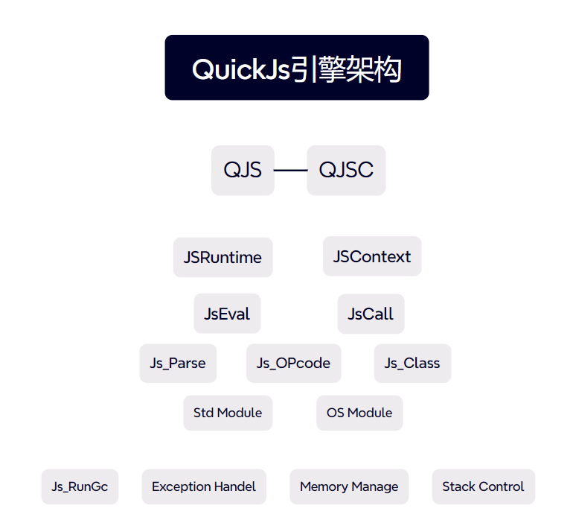
图2-1 QuickJs引擎架构
如图2-1所示，最顶层的是QJS与QJSC，其中QJS负责命令行参数处理、引擎环境创建、加载模块和js文件读取解释执行；QJSC负责编译js文件为字节码，生成的字节码可以被直接解释执行。
QuickJS的整体架构以中间层为核心，其运行时环境由多层级组件构成。在基础层，JSRuntime作为JavaScript虚拟机环境，提供相互隔离的独立运行空间，不同JSRuntime实例之间无法进行跨环境通信或调用。每个JSRuntime内部可创建多个JSContext上下文，这些上下文共享相同的运行时资源但拥有独立的全局对象和系统对象，不同JSContext之间支持直接对象访问与数据共享。代码处理层通过JS_Eval和JS_Parse实现源代码到字节码的转换，生成的字节码由JS_Call负责解释执行。指令系统层面采用JS_OPCode定义操作符标识，其字节码结构设计特别强调内存效率：根据quickjs-opcode.h的定义，QuickJS采用紧凑型存储策略，8位以下指令与附加信息共享单字节空间，8位和16位指令分别占用2字节和3字节空间，整数参数直接嵌入后续字节。对象系统方面，JSClass构建了标准JavaScript对象模型，通过JSClassID实现类型标识。开发者使用JS_NewClassID注册新类型，JS_NewClass创建类定义，最终通过JS_NewObjectClass实例化对象。Unicode支持由独立模块libunicode.c实现，libunicode.c不仅完整覆盖Unicode规范化处理、脚本类别查询和二进制属性管理，还可作为独立库集成到其他项目。核心功能扩展层包含多个专用模块：libbf库提供高精度数值计算的BigInt/BigFloat支持，libregexp实现正则表达式引擎。系统能力通过扩展模块增强，Std Module封装标准功能集，OS Module则暴露文件操作、时间处理等系统级接口，共同构成完整的运行时能力体系。
最底层是基础，JS_RunGC 使用引用计数来管理对象的释放，JS_Exception 会把 JSValue 返回的异常对象存在 JSContext 里，通过 JS_GetException 函数取出异常对象。Memory Control控制 js 运行时全局内存，分配上限使用的是 JS_SetMemoryLimit 函数。堆栈的大小使用的是 JS_SetMaxStackSize 函数来设置。
QuickJs引擎的工作流程如下：

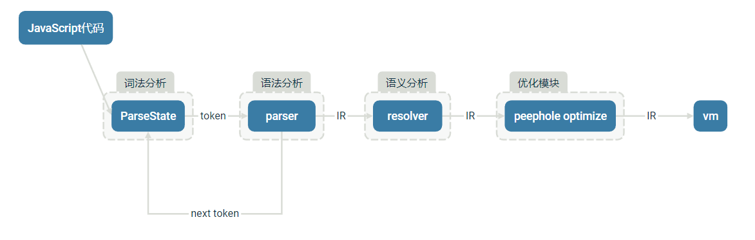
图2-2 QuickJs引擎架构
- 代码字节流解析。首先，源代码经引擎读取后以字节流形式注入词法分析器。在词法处理阶段，分析器通过扫描机制逐字符检测JavaScript代码，依据预置分词规则执行代码解构：既剥离无意义的空白符与注释内容，又将有效元素封装成具有语义的单词符号（token），最终输出结构化的token流传输至语法解析器进行深度处理。
- 语法分析。在这个阶段，语法解析器（Parser）接收词法层传递的token流输入，通过递归式替换操作逐步构造树形结构：首先将每个token映射为语法树节点，随后持续用终结符号替换产生式中的非终结符号，直至完成所有符号的实例化转换。最终，这些节点依据语法规则形成层级分明的树状数据结构，即抽象语法树（AST）。
- 语义分析。Reslover负责检查语义错误，如检查类型是否匹配、引用的变量是否存在、break 是否在 while 中等，主要要做作用域分析、引用消解、类型推导和检查、正确性检查等。最终生成IR传递给优化模块。
- 分析优化。优化模块首先选择需要优化的中间代码段，通常是相邻的几条指令，接着识别这些指令中的特定模式，如无用的加载、相同操作的重复或可合并的算术运算。识别后，编译器会应用优化策略，将冗余指令替换为更高效的指令或简化代码，例如将连续的加法合并为一次加法。随后，优化后的代码会被更新，确保逻辑与原始代码保持一致。最后，编译器会对更新后的代码再次进行分析，重复上述过程，直到无法进一步优化为止。
- 解释执行。最终产生的IR会传递给VM执行，首先VM会加载字节码并初始化执行环境，随后进入主执行循环逐条读取和执行字节码指令。在这一过程中，VM解码指令并执行相应操作，同时管理栈帧以处理局部变量和返回值。此外，它还会监测异常并进行处理，并在适当时机触发垃圾回收以管理内存。执行完所有指令后，虚拟机会清理环境并返回结果。

  - 模糊测试理论
模糊测试是一种自动化的软件测试方法，其核心在于向软件系统输入大量异常或随机生成的数据，并监测系统对这些输入的响应，以发现潜在的缺陷、漏洞或异常行为。通常，测试过程中会使用专门的软件工具（称为用例生成模型）来生成测试用例，并将其输入至目标程序执行。在程序运行期间，测试工具会持续监控其状态，并在检测到崩溃或异常时记录相关输入数据和执行结果。随后，测试人员对这些信息进行分析，以确定问题的根本原因并评估系统的安全性。相较于其他漏洞检测手段，模糊测试具有高度自动化的特点，无需深入的领域知识，同时具备良好的适应性和扩展能力，因而在软件安全测试中被广泛应用。
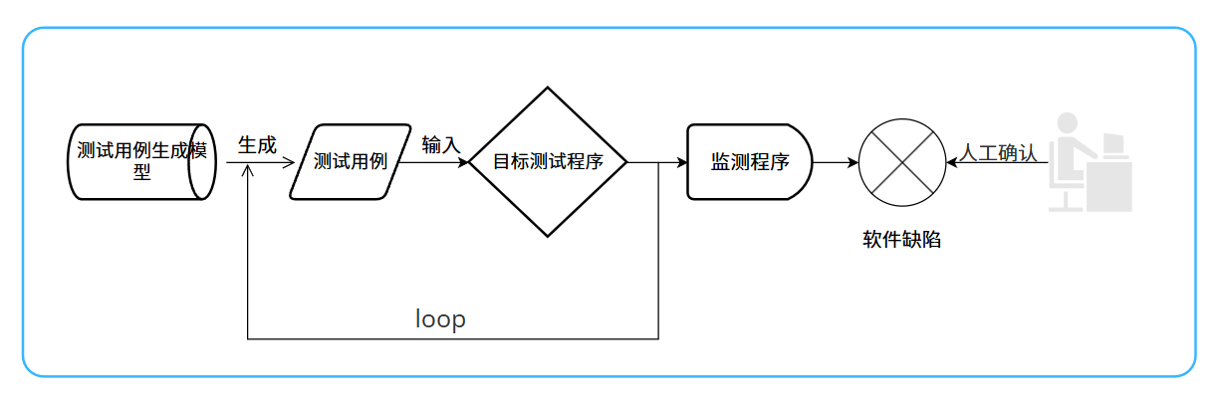
图2-3 模糊测试流程图
如图2-3所示，模糊测试的基本流程分为四个阶段：测试用例生成、执行测试用例、异常监视以及人工漏洞确认。
- 测试用例生成。为了有效测试目标软件，测试用例模型需要持续生成新的测试用例，其质量直接影响测试的效果。目前，主流的用例生成方式包括生成式和突变式两种方法。生成式方法依赖人工编写语法规则或生成模板，并依据这些规则随机生成新的测试用例，如 jsfunfuzz。相比之下，突变式方法则基于已有的种子用例，通过修改或组合代码片段来生成新的测试用例，例如 Fuzzilli和Montage采用修改种子用例的方式，而 LangFuzz、IFuzzer 和 CodeAlchemist 通过代码片段拼接生成用例。生成式方法需要深入的领域知识以编写适合的规则，而突变式方法则更依赖随机性，可能难以触发特定漏洞。
- 执行测试用例。在生成测试用例后，Fuzzer会将其输入至目标软件（如编译器）并执行，以观察软件对这些输入的反应。为提高测试效率，该过程通常会自动化运行，从而在短时间内执行大量测试用例，快速发现可能存在的异常情况。
- 异常监视。测试用例执行过程中，Fuzzer 会监控目标程序的运行状态，记录异常行为，如程序崩溃或功能异常。当检测到异常时，相关测试用例会被标记并存储，以便后续分析。监控方式主要包括基于进程的监控和基于插桩的监控。进程监控方式下，Fuzzer作为父进程启动目标程序，并通过分析进程返回码和信号来判断是否发生异常。而插桩方法则在程序源码或二进制文件中嵌入额外代码，以在运行过程中收集执行信息，进一步分析程序行为。插桩可以分为源代码插桩（在源码层面添加监测代码）和二进制插桩（在编译后的二进制文件中插入机器指令），其中二进制插桩适用于无源码的第三方程序。
- 漏洞确认。在完成测试和异常监视后，研究人员需要对收集到的异常数据进行人工分析，以确认是否存在真正的软件漏洞。这一过程不仅包括验证测试用例是否触发了缺陷，还需要分析漏洞产生的根本原因。通过结合自动化检测和人工分析，模糊测试能够有效提升软件漏洞的发现能力，并为安全性改进提供依据。

  - 测试用例变异技术
测试用例

- EJSFuzz系统实现与设计
  - 系统设计概述

  - 框架实现与模块设计
  - 用例变异程序介绍

- 系统实验结果分析
  - 实验设置
  - 实验结果分析

- 结论与展望
  - 结论
  - 展望

一级标题 1□××× | 黑体 (英文时为 Times New Roman) 、小二号、居中。
二级标题 1.1□××× | 黑体 (英文时为 Times New Roman) 、小三号。
三级标题 1.1.1□××× | 黑体 (英文时为 Times New Roman) 、四号。
四级标题 1.1.1.1□××× | 黑体 (英文时为 Times New Roman) 、小四号。
正文 □□××××××× | 宋体 (英文时为 Times New Roman) 、小四号  段前0行，段后0行，1.5倍行距。

八、图片格式示例
□□图片前的正文，图片前的正文。
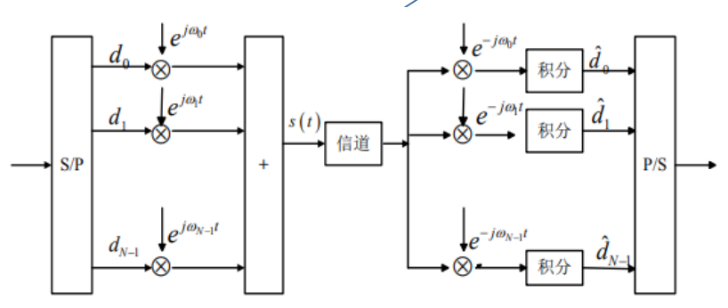
图1-1 系统框架图
□□图片后的正文，图片后的正文。

图片 | 居中、图题置于图的下方，每个图均应有图题
图题 | 由图序和图名组成，图题不能跨页编排，黑体 (英文时为Times New Roman) 、五号、居中  图题与正文之间有 6磅的行间距（段前0行，段后6磅）  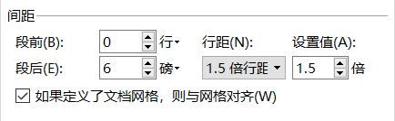
注意 | 提供照片应大小适宜，主题明确，层次清楚，显微或电镜照片一定要有比例尺。  一篇论文中，同类图片的大小应该一致，编排美观、整齐。

九、表格格式示例
□□表格前的正文，表格前的正文。
表4.1 表题
标题1 | 标题2 | 标题3 | 标题4
内容1 | 内容2 | 内容3 | 内容4
内容5 | 内容6 | 内容7 | 内容8

表题 | 由表序和表名组成，表序与表名之间空 1个半角字符，表序与表名置于表上方，黑体(英文时为Times New Roman)、五号、居中。与正文之间有6磅的行间距。
表格 | 宋体(英文时为Times New Roman)、五号；四周为粗实线（1.5磅），中间为细实线（0.5磅）。

十、公式格式示例
□□公式前的正文，公式前的正文，公式前的正文，公式前的正文，公式前的正文，公式前的正文。
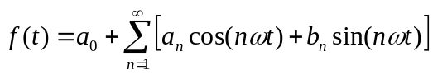 （2-1）
傅里叶级数表达式如（2-1）所示，其中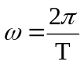。

公式 | 另起一行、居中，公式的序号右端对齐、与正文之间有6磅的行间距。

十一、代码格式示例

□□代码前的正文，代码前的正文，代码前的正文，代码前的正文，代码前的正文，代码前的正文，代码前的正文，代码前的正文。
代码1-1 Hello World
public class HelloWorld{
/**
*输出一行字符串"Hello World!"
*@param args
*/
public static void main(String[] args){
System.out.println("Hello World!");
}
}
□□代码后的正文，代码后的正文，代码后的正文。

代码题 | 每段代码均应有代码题（由代码序和代码名组成），要求同表格题一致，代码序与代码名之间空1个半角字符，代码序与代码名置于代码上方，黑体 (英文时为Times New Roman)、五号、居中。与前面正文之间有6磅的行间距。
代码 | 宋体 (英文时为Consolas) 、五号、单倍行距；码应放置在代码框中（表格框），代码块内部每换行缩进，空4个半角字符起书写内容。代码框与后面正文之间有6磅的行间距。

参考文献
- 卢凌. 面向JavaScript引擎报错机制的类别导向模糊测试方法[D]. 辽宁:大连理工大学,2023.
- 姚厚友. 面向嵌入式JavaScript引擎的差分模糊测试方法研究[D]. 陕西:西北大学,2021.
- 周阳. 基于模糊测试的JavaScript引擎缺陷检测方法[D]. 湖北:华中科技大学,2022.
- 吴泽君,武泽慧,王允超,等. 基于自然语言处理的JavaScript引擎定向模糊测试技术[J]. 信息工程大学学报,2022,23(6):737-745. DOI:10.3969/j.issn.1671-0673.2022.06.014.
- 曹帅. 基于类型推断的JavaScript引擎模糊测试方法研究[D]. 陕西:西北大学,2020.
- 王越,孙亮,王轶骏,等. 一种针对JavaScript引擎JIT编译器的模糊测试方法[J]. 通信技术,2021,54(1):175-180. DOI:10.3969/j.issn.1002-0802.2021.01.028.
- 刘艺玮. 基于深度学习的JavaScript引擎模糊测试方法研究[D]. 四川:电子科技大学,2024.
- 王允超,王清贤,丁文博. 语义感知的JavaScript引擎模糊测试技术研究[J]. 信息工程大学学报,2020,21(3):316-324. DOI:10.3969/j.issn.1671-0673.2020.03.011.
- 田洋. 基于标准文档分析的JavaScript引擎缺陷检测方法研究[D]. 陕西:西北大学,2021.
- 林宏阳,彭建山,赵世斌,等. JavaScript引擎漏洞检测方法综述[J]. 计算机工程与应用,2019,55(11):16-24,34. DOI:10.3778/j.issn.1002-8331.1811-0174.
- 勾善义. JavaScript引擎缺陷的实证研究[D]. 江苏:南京邮电大学,2021.
- 余启洋,桑楠,郭文生. 嵌入式浏览器JavaScript引擎的研究与设计[J]. 计算机应用与软件,2014(5):251-255. DOI:10.3969/j.issn.1000-386x.2014.05.064.
- 孙力立,武成岗,许佳丽,等.脚本语言执行引擎的模糊测试技术综述[J].高技术通讯.2022,32(12).DOI:10.3772/j.issn.1002-0470.2022.12.002 .
- SOYEON PARK, WEN XU, INSU YUN, et al. Fuzzing JavaScript Engines with Aspect-preserving Mutation[C]//2020 IEEE Symposium on Security and Privacy: IEEE Symposium on Security and Privacy (SP 2020), 18-21 May 2020, San Francisco, CA, USA.:Institute of Electrical and Electronics Engineers, 2020:1629-1642.
- Dinh S T, Cho H, Martin K, et al. Favocado: Fuzzing the Binding Code of JavaScript Engines Using Semantically Correct Test Cases[C]//NDSS. 2021.
- Xu H, Jiang Z, Wang Y, et al. Fuzzing JavaScript Engines with a Graph-based IR[C]//Proceedings of the 2024 on ACM SIGSAC Conference on Computer and Communications Security. 2024: 3734-3748.
- Groß S, Koch S, Bernhard L, et al. FUZZILLI: Fuzzing for JavaScript JIT Compiler Vulnerabilities[C]//NDSS. 2023.
- Wang J, Zhang Z, Liu S, et al. {FuzzJIT}:{Oracle-Enhanced} Fuzzing for {JavaScript} Engine {JIT} Compiler[C]//32nd USENIX Security Symposium (USENIX Security 23). 2023: 1865-1882.
- Bin, Zhang,Jiaxi, Ye,Xing, Bi,等.Ffuzz: Towards full system high coverage fuzz testing on binary executables.[J].PLoS ONE.2018,13(5).e0196733.DOI:10.1371/journal.pone.0196733 .
- Klaus Greff,Rupesh K. Srivastava,Jan Koutník,等.LSTM: A Search Space Odyssey[J].IEEE Transactions on Neural Networks and Learning Systems","pubMedId":"27411231.2017,28(10).2222-2232.DOI:10.1109/TNNLS.2016.2582924 .
- Godefroid P, Klarlund N, Sen K. DART: Directed automated random testing[C]//Proceedings of the 2005 ACM SIGPLAN conference on Programming language design and implementation. 2005: 213-223.
- Yang X, Chen Y, Eide E, et al. Finding and understanding bugs in C compilers[C]//Proceedings of the 32nd ACM SIGPLAN conference on Programming language design and implementation. 2011: 283-294.
- Han H S, Oh D H, Cha S K. CodeAlchemist: Semantics-aware code generation to find vulnerabilities in JavaScript engines[C]//NDSS. 2019.

